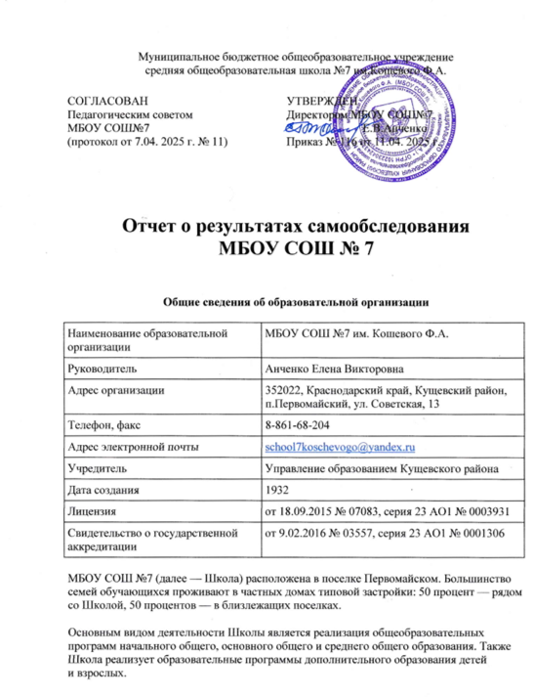

Аналитическая часть
I. Оценка образовательной деятельности
Образовательная деятельность в Школе организуется в соответствии с Федеральным законом от 29.12.2012 № 273-ФЗ «Об образовании в Российской Федерации», ФГОС начального общего, основного общего и среднего общего образования, «Санитарно-эпидемиологическими требованиями к организации, отдыха и оздоровления детей и молодежи» 2.4.3648-20, ФООП, основными образовательными программами по уровням, включая учебные планы, годовые календарные графики, локальными нормативными актами Школы, расписанием занятий.
Учебный план 1-4 классов ориентирован на 4-летний нормативный срок освоения основной образовательной программы начального общего образования (реализация ФГОС НОО), 5-9 классов на 5-летний нормативный срок освоения основной образовательной программы основного общего образования (реализация ФГОС ООО), 10-11 классов – на 2-летний нормативный срок освоения образовательной программы среднего общего образования (реализация ФГОС СОО).
Анализ текущих достижений показал результаты, сопоставимые с результатами прошлого и позапрошлого годов. Учителя отмечают, что им стало проще оформлять методическую документацию с использованием различных частей ФОП и дополнительных методических документов от Минпросвещения.
С 01.01.2021 года Школа функционирует в соответствии с требованиями СП 2.4.3648-20 «Санитарно-эпидемиологические требования к организациям воспитания и обучения, отдыха и оздоровления детей и молодежи», а с 01.03.2021 — дополнительно с требованиями СанПиН 1.2.3685-21 «Гигиенические нормативы и требования к обеспечению безопасности и (или) безвредности для человека факторов среды обитания». В связи с новыми санитарными требованиями Школа усилила контроль за уроками физической культуры. Учителя физической культуры организуют процесс физического воспитания и мероприятия по физической культуре в зависимости от пола, возраста и состояния здоровья. Кроме того, учителя, специалист по охране труда, завхоз проверяют, чтобы состояние спортзала и снарядов соответствовало санитарным требованиям, было исправным — по графику, утвержденному на учебный год.
Школа ведет работу по формированию здорового образа жизни и реализации технологий сбережения здоровья. Все учителя проводят совместно с обучающимися физкультминутки во время занятий, гимнастику для глаз, обеспечивается контроль за осанкой, в том числе во время письма, рисования и использования электронных средств обучения.

Воспитательная работа
С 01.09.2021 Школа реализует рабочую программу воспитания и календарный план воспитательной работы, которые являются частью основных образовательных программ начального, основного и среднего общего образования. В рамках воспитательной работы Школа:
1) реализует воспитательные возможности педагогов, поддерживает традиции коллективного планирования, организации, проведения и анализа воспитательных мероприятий;
2) реализует потенциал классного руководства в воспитании школьников, поддерживает активное участие классных сообществ в жизни Школы;
3) вовлекает школьников в кружки, секции, клубы, студии и иные объединения, работающие по школьным программам внеурочной деятельности, реализовывать их воспитательные возможности;
4) использует в воспитании детей возможности школьного урока, поддерживает использование на уроках интерактивных форм занятий с учащимися;
5) поддерживает ученическое самоуправление — как на уровне Школы, так и на уровне классных сообществ;
6) поддерживает деятельность функционирующих на базе школы детских общественных объединений и организаций — например, школьного спортивного клуба;
7) организует для школьников экскурсии, экспедиции, походы и реализует их воспитательный потенциал;
8) организует профориентационную работу со школьниками;
9) развивает предметно-эстетическую среду Школы и реализует ее воспитательные возможности;
10) организует работу с семьями школьников, их родителями или законными представителями, направленную на совместное решение проблем личностного развития детей.
За время реализации программы воспитания родители и ученики выражают удовлетворенность воспитательным процессом в Школе, что отразилось на результатах анкетирования, проведенного 20.12.2024. Вместе с тем, родители высказали пожелания по введению мероприятий в календарный план воспитательной работы Школы, например, проводить осенние и зимние спортивные мероприятия в рамках подготовки к физкультурному комплексу ГТО. Предложения родителей будут рассмотрены и при наличии возможностей Школы включены в календарный план воспитательной работы Школы на 2025/26 учебный год.
В мае 2023 года Школа организовала проведение обучающих онлайн-семинаров для учителей совместно со специалистами ЦПМСС и по вопросам здорового образа жизни, диагностики неадекватного состояния учащихся. Школа проводила систематическую работу с родителями по разъяснению уголовной и административной ответственности за преступления и правонарушения, связанные с незаконным оборотом наркотиков, незаконным потреблением наркотиков и других ПАВ, не выполнением родителями своих обязанностей по воспитанию детей.
В соответствии с планами воспитательной работы для учеников и родителей были организовано участие в:
- Акциях: «Сад памяти», «Диктант Победы», «Ура Победе!», «Эстафета памяти», «Письмо солдату», «Свеча памяти», «Окна Победы», «Стена Памяти», «Блокадный хлеб»;
- конкурсе агидбригад «Мы за здоровый образ жизни»,
- конкурсах патриотической песни, «Земля родных людей», «Пою тебе - моя Победа», «Без срока давности», «Новобранцы, вперед!», «Живая классика», «Ученик года»;
- классных часах и беседах на антинаркотические темы с использованием ИКТ-технологий;
- книжной выставке «Я выбираю жизнь» в школьной библиотеке;
- онлайн-лекции с участием сотрудников ОМВД.
- проводятся Уроки мужества с приглашение представителей казачества: «Дань памяти геноциде советского народа нацистами и пособниками в годы Великой отечественной войны», «Несломленный народ», «День освобождения Краснодара от немецко-фашистских захватчиков», «День памяти жертв Холокоста», «День памяти юного героя-антифашиста» и др.
Дополнительное образование
Дополнительное образование ведется по программам следующей направленности:
- естественнонаучное;
- техническое;
- художественное;
- физкультурно-спортивное;
- туристско-краеведческое.
Выбор направлений осуществлен на основании опроса обучающихся и родителей, который провели в сентябре 2024 года. По итогам опроса 300 обучающихся и 237 родителей выявили, что естественно-научное направление выбрало 57 процентов, туристско-краеведческое — 45 процентов, техническое — 37 процентов, художественное — 35 процентов, физкультурно-спортивное — 28 процентов.
II. Оценка системы управления организацией
Управление Школой осуществляется на принципах единоначалия и самоуправления.
Органы управления, действующие в Школе
Наименование органа | Функции
Директор | Контролирует работу и обеспечивает эффективное взаимодействие структурных подразделений организации, утверждает штатное расписание, отчетные документы организации, осуществляет общее руководство Школой
Управляющий совет | Рассматривает вопросы:  - развития образовательной организации;  - финансово-хозяйственной деятельности;  - материально-технического обеспечения
Педагогический совет | Осуществляет текущее руководство образовательной деятельностью Школы, в том числе рассматривает вопросы:  - развития образовательных услуг;  - регламентации образовательных отношений;  - разработки образовательных программ;  - выбора учебников, учебных пособий, средств обучения и воспитания;  - материально-технического обеспечения образовательного процесса;  - аттестации, повышения квалификации педагогических работников;  - координации деятельности методических объединений
Общее собрание работников | Реализует право работников участвовать в управлении образовательной организацией, в том числе:  - участвовать в разработке и принятии коллективного договора, Правил трудового распорядка, изменений и дополнений к ним;  - принимать локальные акты, которые регламентируют деятельность образовательной организации и связаны с правами и обязанностями работников;  - разрешать конфликтные ситуации между работниками и администрацией образовательной организации;  - вносить предложения по корректировке плана мероприятий организации, совершенствованию ее работы и развитию материальной базы
Для осуществления учебно-методической работы в Школе создано три предметных методических объединения:
- общих гуманитарных и социально-экономических дисциплин;
- естественно-научных и математических дисциплин;
- объединение педагогов начального образования.
В целях учета мнения обучающихся и родителей (законных представителей) несовершеннолетних обучающихся в Школе действуют Совет обучающихся и Совет родителей.
В 2024 Школа обновила платформу для электронного документооборота, что позволило расширить ее функционал и связать с порталом Госуслуги. Теперь с кандидатами, которые имеют электронные подписи, можно заключать трудовые договоры в электронном виде.

III. Оценка содержания и качества подготовки обучающихся
Статистика показателей за 2020–2024 годы
№ п/п | Параметры статистики | 2020–2021  учебный год | 2021–2022  учебный год | 2022–2023  учебный год | 2023–2024  учебный год
1 | Количество детей, обучавшихся на конец учебного года, в том числе: | 346 | 325 | 323 | 321
1 | — начальная школа | 184 | 174 | 121 | 120
1 | — основная школа | 400 | 425 | 171 | 169
1 | — средняя школа | 37 | 28 | 31 | 32
2 | Количество учеников, оставленных на повторное обучение:
2 | — начальная школа | — | — | —
2 | — основная школа | — |  | —
2 | — средняя школа | — | — | —
3 | Не получили аттестата:
3 | — об основном общем образовании | — | — | —
3 | — среднем общем образовании | — | — | —
4 | Окончили школу с аттестатом с  отличием:
4 | — в основной школе | 2 | 1 | 1 | 4
4 | — средней школе | 3 | 2 | 2 | 3
Приведенная статистика показывает, что положительная динамика успешного освоения основных образовательных программ сохраняется, при этом стабильно растет количество обучающихся Школы.
Таблица 1. Показатели качественной успеваемости
Классы | Качественная успеваемость, %
Классы | 2019/20 учебный год | 2020/21 учебный год | 2021/22 учебный год | 2022/23 учебный год | 2023/24 учебный год
1–4-е | 130 41% | 111 уч 39% | 123 уч 39% | 119 уч 46% | 116 уч 46%
5–9-е | 168 26% | 179 уч 33% | 179 уч 25% | 182 уч 24% | 180 уч 24%
10–11-е | 27 56% | 28 уч 64% | 29 уч 41% | 32 уч 40% | 37 уч 40%
Общее по школе | 325 34% | 318 36% | 331 28% | 328 35% | 323 35%
Заметна отрицательная динамика качественной успеваемости на уровне среднего общего образования.
Одна из главных задач школы на 2023/2024 учебный год повышение качества успеваемости.
Согласно приказа Министерства просвещения Российской Федерации, Федеральной службы по надзору в сфере образования и науки от 07.11.2018 года № 190/1512 «Об утверждении Порядка проведения государственной итоговой аттестации по образовательным программам среднего общего образования», ГИА 2024 года проводилась в форме единого государственного экзамена (ЕГЭ) для лиц, обучавшихся по образовательным программам среднего общего образования, освоивших образовательные программы среднего общего образования

Всего выпускников в 11 классе -18.
Результаты ЕГЭ в 2024 году
Экзамены проводились по 7 предметам: русскому языку и математике (базовой и профильной) (обязательные учебные предметы), а также по следующим учебным предметам: физика, биология, история, обществознание, иностранные языки (английский), учебные предметы по выбору, которые обучающиеся сдавали на добровольной основе по своему выбору.

Анализ результатов ЕГЭ по русскому языкув 2024 году
ЕГЭ по русскому языку (проходил 28.05.2024 г.) сдавали 260 выпускников. (в 2023 – 226 ч.). Средний балл составил – 63,8 балла (в 2023 – 67,6 б.). Порог успешности в 24 балла преодолели все выпускники. Наивысший средний балл в СОШ № 30 – 75,9; также выше среднего районного балла результаты в ОО № 1,4,5,7,9,10,20. В остальных школах результаты ниже районных. В таблице 1 представлены результаты ЕГЭ по русскому языку по удовлетворительным, хорошим и высоким результатам в разрезе школ, в сравнении с районным показателем.
Таблица 1
№ п/п | ОО | ЕГЭ русский язык, 2024 год
№ п/п | ОО | Кол-во участников ЕГЭ | Доля набравших 24 -60 б., % | Доля набравших 61 -80 б., % | Доля набравших более 80 (81-100 б.), %
1. | СОШ № 1 | 39 | 28,2 | 48,7 | 23,1
2. | СОШ № 2 | 19 | 73,7 | 15,8 | 10,5
3. | СОШ № 3 | 4 | 75,0 | 25,0 | 0
4. | СОШ № 4 | 36 | 22,2 | 55,6 | 22,2
5. | СОШ № 5 | 23 | 39,1 | 39,1 | 21,7
6. | СОШ № 6 | 39 | 61,5 | 33,3 | 5,1
7. | СОШ № 7 | 22 | 31,8 | 45,5 | 22,7
Анализ результатов ЕГЭ по профильной математике в 2024 году
ЕГЭ по профильной математике (проходил 31.05.2024 г.) сдавали 114 выпускников(в 2023 – 102 ч.). Средний балл составил – 62,5 балла (в 2023 – 55,5 б.). Порог успешности в 27 баллов не преодолел – 1 чел. (СОШ № 16 – 1) Наивысший средний балл в СОШ № 30—76,5. Выше среднего районного балла результаты в ОО № 1,2,4,5,7,20,23. В остальных школах результаты ниже районных.
В таблице 2 представлены результаты ЕГЭ по математике по удовлетворительным, хорошим и высоким результатам в разрезе школ, в сравнении с районным показателем.
Таблица 2.
№ п/п | ОО | ЕГЭ математика профильного уровня, 2024 г
№ п/п | ОО | Кол-во участников ЕГЭ | Доля набравших 27 -60 б., % | Доля набравших 61 -80 б., % | Доля набравших более 80 (81-100 б.), %
1. | СОШ № 1 | 16 | 43,8 | 37,5 | 18,8
2. | СОШ № 2 | 6 | 33,3 | 50,0 | 16,7
3. | СОШ № 3 | 3 | 100 | 0 | 0
4. | СОШ № 4 | 24 | 33,3 | 50,0 | 16,7
5. | СОШ № 5 | 12 | 25,0 | 58,3 | 16,7
6. | СОШ № 6 | 15 | 53,3 | 46,7 | 0
7. | СОШ № 7 | 9 | 22,2 | 55,6 | 22,2
Анализ результатов ЕГЭ по базовой математикев 2024 году
ЕГЭ по базовой математике (проходил 31.05.2024 г.) сдавали 146 выпускников. (в 2023 – 123 ч.). Средний балл составил – 4,1 балла (в 2023 – 4,1 б.). Получили оценку «2» – 3 чел. (СОШ № 1 – 1 чел., СОШ № 6 – 1 чел., СОШ № 20-1 чел.). Наивысший средний балл в СОШ № 9 – 5; также выше среднего районного балла результаты- в ОО № 1, 4, 5,6,10,14, 16,30. В остальных школах результаты ниже районных.
В таблице 3 представлены результаты ЕГЭ по математике базового уровня по доле удовлетворительных, хороших и высоких результатов в разрезе школ, в сравнении с районным показателем.
Таблица 3.
№ п/п | ОО | ЕГЭ математика базового уровня, 2024 г
№ п/п | ОО | Кол-во участников ЕГЭ | Доля «2», % | Доля «3», % | Доля «4», % | Доля «5», %
1. | СОШ № 1 | 23 | 4,3 | 8,7 | 26,1 | 60,9
2. | СОШ № 2 | 13 | 0 | 30,8 | 61,5 | 7,7
3. | СОШ № 3 | 1 | 0 | 100 | 0 | 0
4. | СОШ № 4 | 12 | 0 | 8,3 | 41,7 | 50,0
5. | СОШ № 5 | 11 | 0 | 9,1 | 45,5 | 45,5
6. | СОШ № 6 | 24 | 4,2 | 16,7 | 45,8 | 33,3
7. | СОШ № 7 | 13 | 0 | 46,2 | 30,8 | 23,1
Анализ результатов мониторинга подготовки обучающихся на уровне основного общего образования по результатам ОГЭ (математика, русский язык) 2022 год
Результаты экзаменов в 2023 году.
Результаты ОГЭ 2024 года.
Статистико-аналитический отчет по результатам государственной итоговой аттестации в форме ОГЭ по программам основного общего образования, представлен в сравнении с результатами ОГЭ прошлого года.
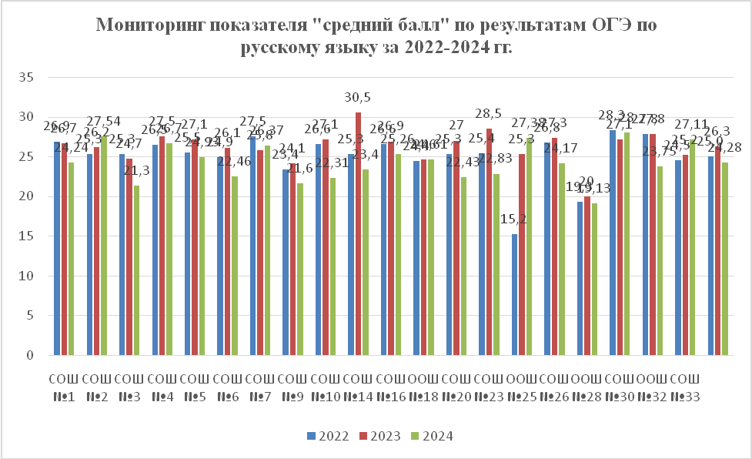
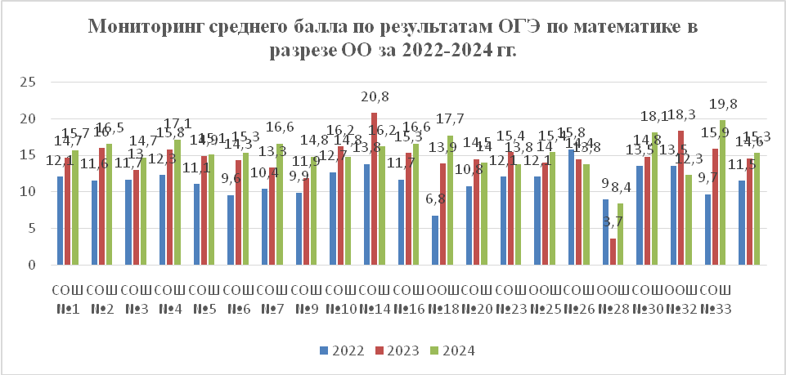
IV. Оценка организации учебного процесса
Организация учебного процесса в Школе регламентируется режимом занятий, учебным планом, календарным учебным графиком, расписанием занятий, локальными нормативными актами Школы.
Образовательная деятельность в Школе осуществляется по пятидневной учебной неделе для 1-11х классов.
С 01.05.2022 Школа организовала изучение государственных символов России. В рабочие программы воспитания НОО, ООО и СОО включили ключевое общешкольное дело – церемонию поднятия Государственного флага России и исполнения Государственного гимна России в соответствии с рекомендациями Минпросвещения России, изложенными в письме от 15.04.2022 № СК-295/06 и Стандартом от 06.06.2022.
Скорректировали ООП НОО в части рабочих программ по предметам «Окружающий мир» и «ОРКСЭ» – добавили темы по изучению государственных символов.
Скорректировали ООП ООО в части рабочих программ по предметам «ОДНКНР» и «Обществознание» – добавили темы по изучению государственных символов и возможность разработки проектов учащимися по темам, позволяющим углубить знания о госсимволике, истории ее развития.
Скорректировали ООП СОО в части рабочей программы по предмету «История» – расширили тему, связанную с изучением государственных символов, и добавили темы индивидуальных проектов, позволяющих углубить знания о госсимволике.
С сентября стали реализовывать курс внеурочной деятельности «Разговоры о важном» в соответствии с письмом Минпросвещения от 15.08.2022 № 03-1190.
V. Оценка востребованности выпускников
Год  выпуска | Основная школа |  |  |  | Средняя школа
Год  выпуска | Всего | Перешли в  10-й класс  Школы | Перешли в  10-й класс  другой ОО | Поступили в  профессиональную  ОО | Всего | Поступили  в ВУЗ | Поступили в  профессиональную  ОО | Устроились  на работу | Пошли на  срочную  службу по  призыву
2022 | 32 | 14 | 0 | 18 | 15 | 8 | 7 | 0 | 0
2023 | 30 | 18 | 0 | 12 | 14 | 11 | 3 | 0 | 0
2024 | 34 | 14 | 0 | 20 | 14 | 12 | 32 | 0 | 0
Количество выпускников, поступающих в ВУЗ, стабильно растет по сравнению с общим количеством выпускников 11-го класса.

VI. Оценка качества кадрового обеспечения
На период самообследования в Школе работают 22 педагога, из них нет — внутренних совместителей. В 2024 году аттестацию прошли 2 человека — на высшую квалификационную категорию.
В целях повышения качества образовательной деятельности в Школе проводится целенаправленная кадровая политика, основная цель которой — обеспечение оптимального баланса процессов обновления и сохранения численного и качественного состава кадров в его развитии, в соответствии потребностями Школы и требованиями действующего законодательства.
Основные принципы кадровой политики направлены:
- на сохранение, укрепление и развитие кадрового потенциала;
- создание квалифицированного коллектива, способного работать в современных условиях;
- повышения уровня квалификации персонала.
Оценивая кадровое обеспечение образовательной организации, являющееся одним из условий, которое определяет качество подготовки обучающихся, необходимо констатировать следующее:
- образовательная деятельность в Школе обеспечена квалифицированным профессиональным педагогическим составом;
- в Школе создана устойчивая целевая кадровая система, в которой осуществляется подготовка новых кадров из числа собственных выпускников;
- кадровый потенциал Школы динамично развивается на основе целенаправленной работы по повышению квалификации педагогов.

VII. Оценка качества учебно-методического и библиотечно-информационного обеспечения
Общая характеристика:
- объем библиотечного фонда — 18721 единица;
- книгообеспеченность — 100 процентов;
- обращаемость — 5578 единиц в год;
- объем учебного фонда — 4131 единица.
Фонд библиотеки формируется за счет федерального, областного, местного бюджетов.
Состав фонда и его использование
№ | Вид литературы | Количество единиц в фонде | Сколько экземпляров  выдавалось за год
1 | Учебная | 4131 | 3139
2 | Педагогическая | 138 | 90
3 | Художественная | 2000 | 1300
4 | Справочная | 96 | 41
5 | Языковедение, литературоведение | 150 | 67
6 | Естественно-научная | 136 | 35
7 | Техническая | 30 | 10
8 | Общественно-политическая | 85 | 37
Фонд библиотеки соответствует требованиям ФГОС, учебники фонда входят в федеральный перечень, утвержденный приказом Минпросвещения России от 21.09.2022 № 858.
Средний уровень посещаемости библиотеки — 30 человек в день.
На официальном сайте Школы есть страница библиотеки с информацией о работе и проводимых мероприятиях библиотеки Школы.
Оснащенность библиотеки учебными пособиями достаточная. Однако требуется дополнительное финансирование библиотеки на закупку периодических изданий и обновление фонда художественной литературы.

VIII. Оценка материально-технической базы
Материально-техническое обеспечение Школы позволяет реализовывать в полной мере образовательные программы. В Школе оборудованы 26 учебных кабинетов, 21 из них оснащен современной мультимедийной техникой, в том числе:
- лаборатория по физике;
- лаборатория по химии и биологии;
- компьютерный класс;
- мастерская;
- кабинет технологии;
- кабинет ОБЖ
На первом этаже оборудованы столовая, пищеблок и спортивный зал, актовый зал.
По итогам предыдущего самообследования провели закупку недостающего оборудования в соответствии с Перечнем средств обучения и воспитания, утвержденным приказом Минпросвещения от 23.08.2021 № 590. Установили:
- в спортзале: скакалки, мяч набивной (медбол), степ-платформы, снаряды для функционального тренинга, дуги для подлезания, коврики гимнастические, палки гимнастические утяжеленные (бодибары), стойку для бодибаров;
- в кабинете химии: флипчарт с магнитно-маркерной доской, весы электронные с USB-переходником, центрифугу демонстрационную, прибор для иллюстрации зависимости скорости химических реакций от условий окружающей среды, набор для электролиза демонстрационный, прибор для опытов по химии с электрическим током (лабораторный), прибор для окисления спирта над медным катализатором.
С марта 2023 года Школа ведет учет микротравм работников, что позволило посмотреть на оценку материально-технической базы с другой стороны. Учет микротравм выявил уязвимые места оснащения, которые требуют модернизации. По итогам анализа учета микротравм работников Школа:
- заменила 5 стульев для учителей;

IX. Оценка функционирования внутренней системы оценки качества образования
В Школе утверждено Положение о внутренней системе оценки качества образования от 31.05.2019. По итогам оценки качества образования в 2022 году выявлено, что уровень метапредметных результатов соответствуют среднему уровню, сформированность личностных результатов высокая.
По результатам анкетирования 2023 года выявлено, что количество родителей, которые удовлетворены общим качеством образования в Школе, — 63 процента, количество обучающихся, удовлетворенных образовательным процессом, — 68 процентов. Высказаны пожелания о введении профильного обучения с естественно-научными, социально-экономическими и технологическими классами. По итогам проведения заседания педсовета 13.12.2023 принято решение ввести профильное обучение в Школе по предложенным направлениям (приказ от 15.12.2022 № 167).
Школа продолжила проводить в 2023 году мониторинг удовлетворенности родителей и учеников дистанционным обучением посредством опросов и анкетирования. Преимущества дистанционного образования по мнению родителей: гибкость и технологичность образовательной деятельности, обучение в комфортной и привычной обстановке, получение практических навыков. К основным сложностям респонденты относят затрудненную коммуникацию с учителем — зачастую общение с ним сводится к переписке, педагоги не дают обратную связь, а разобраться в новом материале без объяснений сложно.
Результаты анализа показателей деятельности организации
Данные приведены по состоянию на 30 декабря 2024 года.
№ п/п | Показатели | Единица измерения
1. | Образовательная деятельность
1.1 | Общая численность обучающихся | 319 человек
1.2 | Численность учащихся по образовательной программе начального общего образования | 130 человек
1.3 | Численность учащихся по образовательной программе основного общего образования | 156 человек
1.4 | Численность обучающихся по образовательной программе среднего общего образования | 33 человек
1.5 | Численность/удельный вес численности обучающихся, успевающих на "4" и "5" по результатам промежуточной аттестации, в общей численности обучающихся | 79 человек/  30%
1.6 | Средний балл государственной итоговой аттестации выпускников по русскому языку | 25,8 балл
1.7 | Средний балл государственной итоговой аттестации выпускников по математике | 13,3 балл
1.8 | Средний балл единого государственного экзамена выпускников по русскому языку | 67,6 балл
1.9 | Средний балл единого государственного экзамена выпускников по математике | 56 балл
1.10 | Численность/удельный вес численности выпускников, получивших неудовлетворительные результаты на государственной итоговой аттестации по русскому языку, в общей численности выпускников | 0человек/  0%
1.11 | Численность/удельный вес численности выпускников, получивших неудовлетворительные результаты на государственной итоговой аттестации по математике, в общей численности выпускников | 0 человек/  0%
1.12 | Численность/удельный вес численности выпускников, получивших результаты ниже установленного минимального количества баллов единого государственного экзамена по русскому языку, в общей численности выпускников | 0 человек/  0%
1.13 | Численность/удельный вес численности выпускников, получивших результаты ниже установленного минимального количества баллов единого государственного экзамена по математике, в общей численности выпускников | 0 человек/  0 %
1.14 | Численность/удельный вес численности выпускников,не получивших аттестаты об основном общем образовании, в общей численности выпускников | 0 человек/  0%
1.15 | Численность/удельный вес численности выпускников, не получивших аттестаты о среднем общем образовании, в общей численности выпускников | 0 человек/  0%
1.16 | Численность/удельный вес численности выпускников, получивших аттестаты об основном общем образовании с отличием, в общей численности выпускников | 1 человек/  3%
1.17 | Численность/удельный вес численности выпускников, получивших аттестаты о среднем общем образовании с отличием, в общей численности выпускников | 2 человек/  15%
1.18 | Численность/удельный вес численности обучающихся, принявших участие в различных олимпиадах, смотрах, конкурсах, в общей численности обучающихся | 184 человек/  57%
1.19 | Численность/удельный вес численности обучающихся - победителей и призеров олимпиад, смотров, конкурсов, в общей численности обучающихся, в том числе: | 6 человек/ 4%
1.19.1 | Регионального уровня | 0 человек/  0%
1.19.2 | Федерального уровня | 0 человек/  0%
1.19.3 | Международного уровня | 0 человек/  0%
1.20 | Численность/удельный вес численности обучающихся, получающих образование с углубленным изучением отдельных учебных предметов, в общей численности обучающихся | 35 человек/ 11%
1.21 | Численность/удельный вес численности обучающихся, получающих образование в рамках профильного обучения, в общей численности обучающихся | 35 человек/  11%
1.22 | Численность/удельный вес численности обучающихся с применениемдистанционных образовательных технологий, электронного обучения, в общей численности обучающихся | 0 человек/  0%
1.23 | Численность/удельный вес численности обучающихся в рамках сетевой формы реализации образовательных программ, в общей численности обучающихся | 0 человек/  0%
1.24 | Общая численность педагогических работников, в том числе: | 22
1.25 | Численность/удельный вес численности педагогических работников, имеющих высшее образование, в общей численностипедагогических работников | 9 человек/ 41%
1.26 | Численность/удельный вес численности педагогических работников, имеющих высшее образование педагогической направленности (профиля), в общей численности педагогических работников | 9 человек/ 41%
1.27 | Численность/удельный вес численности педагогических работников, имеющих среднее профессиональное образование, в общей численности педагогических работников | 13 человек/ 59%
1.28 | Численность/удельный вес численности педагогических работников, имеющих среднее профессиональное образование педагогической направленности (профиля), в общей численности педагогических работников | 13 человек/ 59%
1.29 | Численность/удельный вес численности педагогических работников, которым по результатам аттестации присвоена квалификационная категория, в общей численности педагогических работников, в том числе: | 22 человек/%
1.29.1 | Высшая | 7 человек/ 32%
1.29.2 | Первая | 7 человек/  32%
1.30 | Численность/удельный вес численности педагогических работников в общей численности педагогических работников, педагогический стаж работы которых составляет: | 22 человек/%
1.30.1 | До 5 лет | 2 человек/ 9%
1.30.2 | Свыше 30 лет | 6 человек/  27%
1.31 | Численность/удельный вес численности педагогических работников в общей численности педагогических работников в возрасте до 30 лет | 12 человек/ 54%
1.32 | Численность/удельный вес численности педагогических работников в общей численности педагогических работников в возрасте от 55 лет | 4 человек/18%
1.33 | Численность/удельный вес численности педагогических и  административно-хозяйственных работников, прошедших за последние 5 лет повышение квалификации/профессиональную переподготовку по профилю педагогической деятельности или иной осуществляемой в образовательной организации деятельности, в общей численности  педагогических и административно-хозяйственных работников | 22 человек/ 100%
1.34 | Численность/удельный вес численности педагогических и  административно-хозяйственных работников, прошедших повышение квалификации по применению в образовательном процессе федеральных государственных образовательных стандартов, в общей численности  педагогических и административно-хозяйственных работников | 3 человек/100%
2. | Инфраструктура
2.1 | Количество компьютеров в расчете на одного обучающегося | 0,1 единиц
2.2 | Количество экземпляров учебной и учебно-методической литературы из общего количества единиц хранения библиотечного фонда, состоящих на учете, в расчете на одного обучающегося | 54 единиц
2.3 | Наличие в образовательной организации системы электронного документооборота | Да
2.4 | Наличие читального зала библиотеки, в том числе: | Да
2.4.1 | С обеспечением возможности работы на стационарных компьютерах или использования переносных компьютеров | Да
2.4.2 | С медиатекой | Да
2.4.3 | Оснащенного средствами сканирования и распознавания текстов | нет
2.4.4 | С выходом в Интернет с компьютеров, расположенных в помещениибиблиотеки | Да
2.4.5 | С контролируемой распечаткой бумажных материалов | да/
2.5 | Численность/удельный вес численности обучающихся, которым обеспечена возможность пользоваться широкополосным Интернетом (не менее 2 Мб/с), в общей численности обучающихся | 323 человек/  100%
2.6 | Общая площадь помещений, в которых осуществляется образовательная деятельность, в расчете на одного обучающегося | 4,7кв. м
Анализ показателей указывает на то, что Школа имеет достаточную инфраструктуру, которая соответствует требованиям СП 2.4.3648-20 «Санитарно-эпидемиологические требования к организациям воспитания и обучения, отдыха и оздоровления детей и молодежи» и позволяет реализовывать образовательные программы в полном объеме в соответствии с ФГОС общего образования.
Школа укомплектована достаточным количеством педагогических и иных работников, которые имеют высокую квалификацию и регулярно проходят повышение квалификации, что позволяет обеспечивать стабильных качественных результатов образовательных достижений обучающихся.

